

Uw eID testen

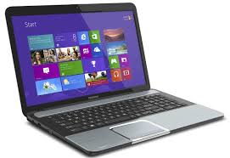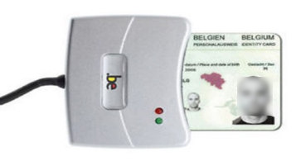

Stap 1

Pc bevat de SW voor de eID kaartlezer.

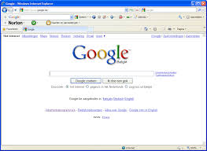

Mybelgium.be

Stap 2

Mybelgium.be

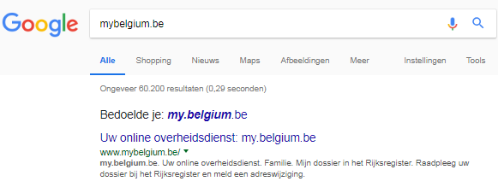



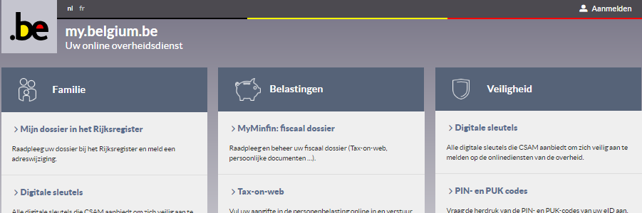

Klik

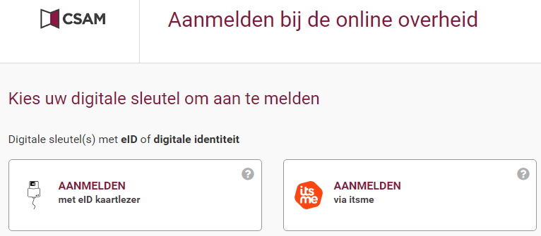Stap 3

Stap 4

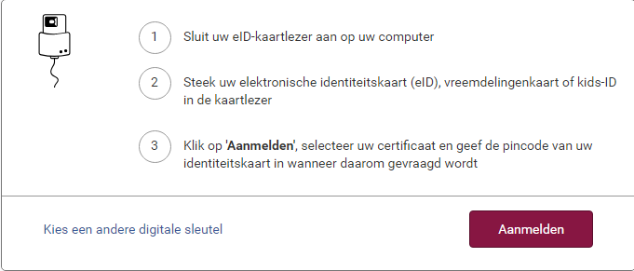

Stap 5

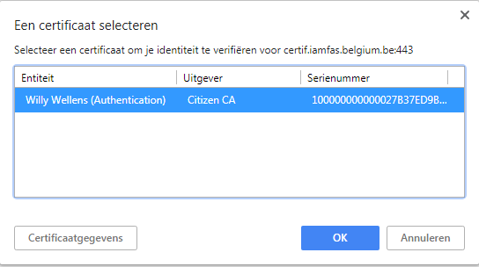

Stap 6

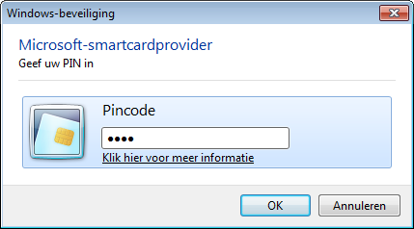

Stap 7

**Afmelden**

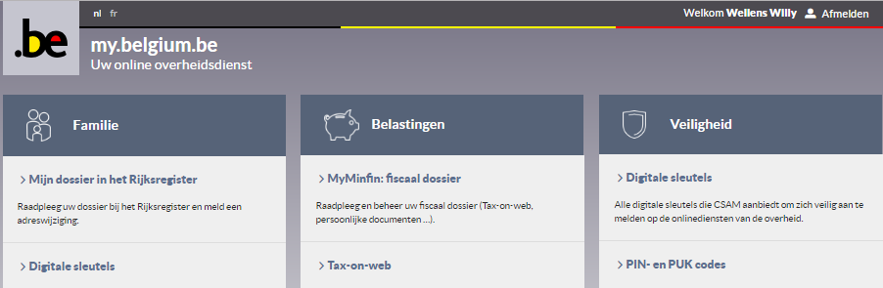

OK

Stap 8 of

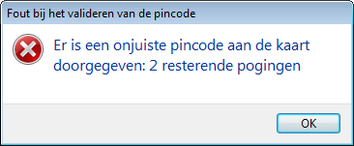

Niet OK

U moet met uw identiteitskaart naar de gemeente gaan en de pincode laten vernieuwen.